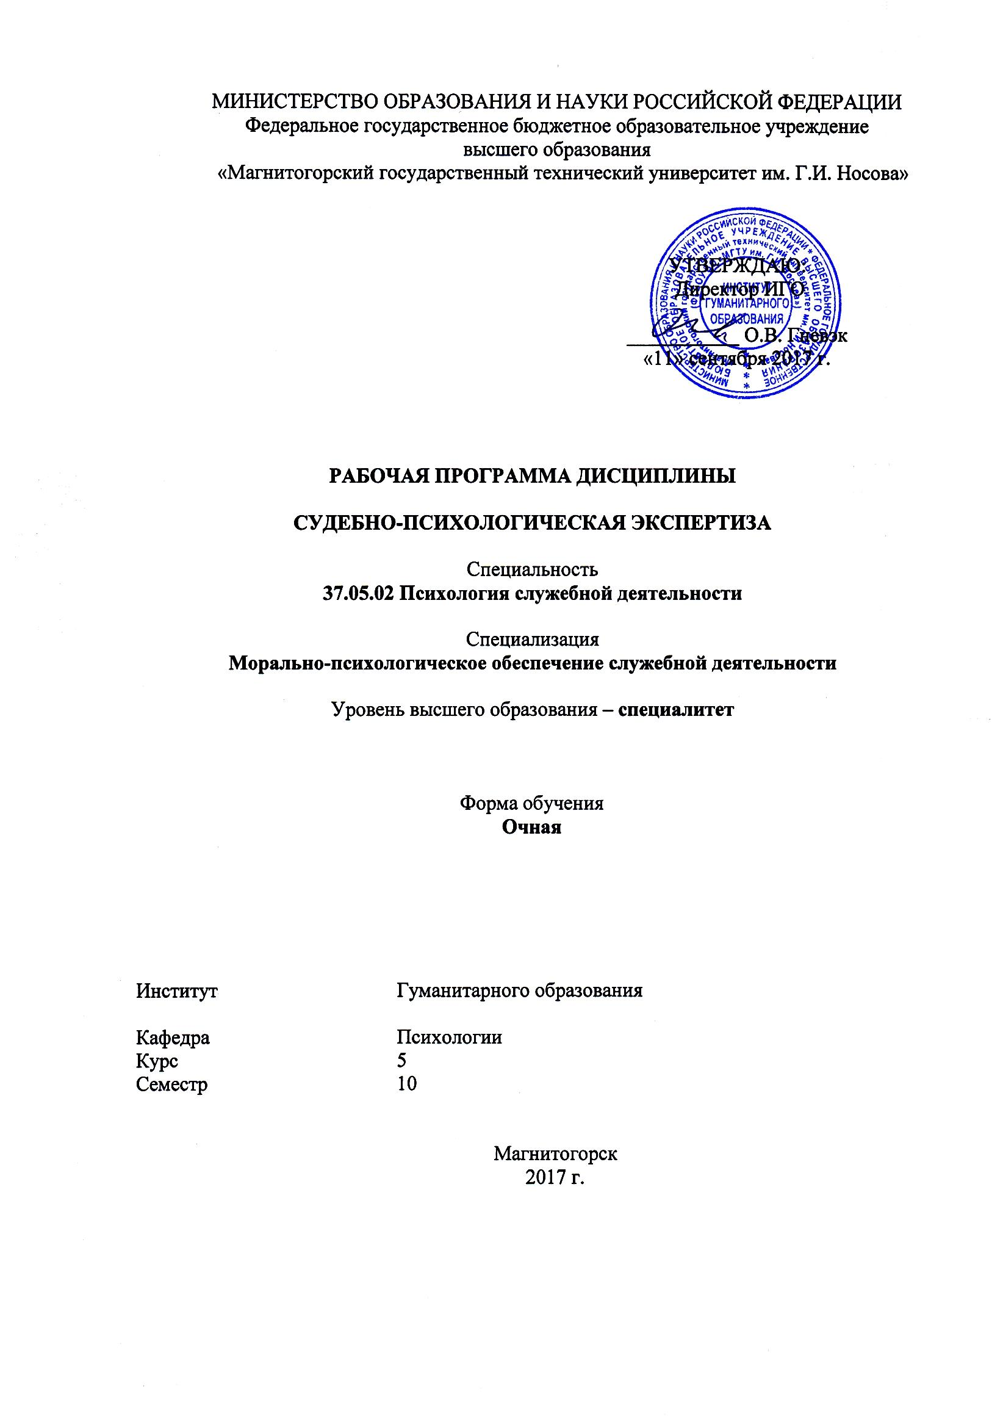
СУДЕБНО-ПСИХОЛОГИЧЕСКАЯ ЭКСПЕРТИЗА

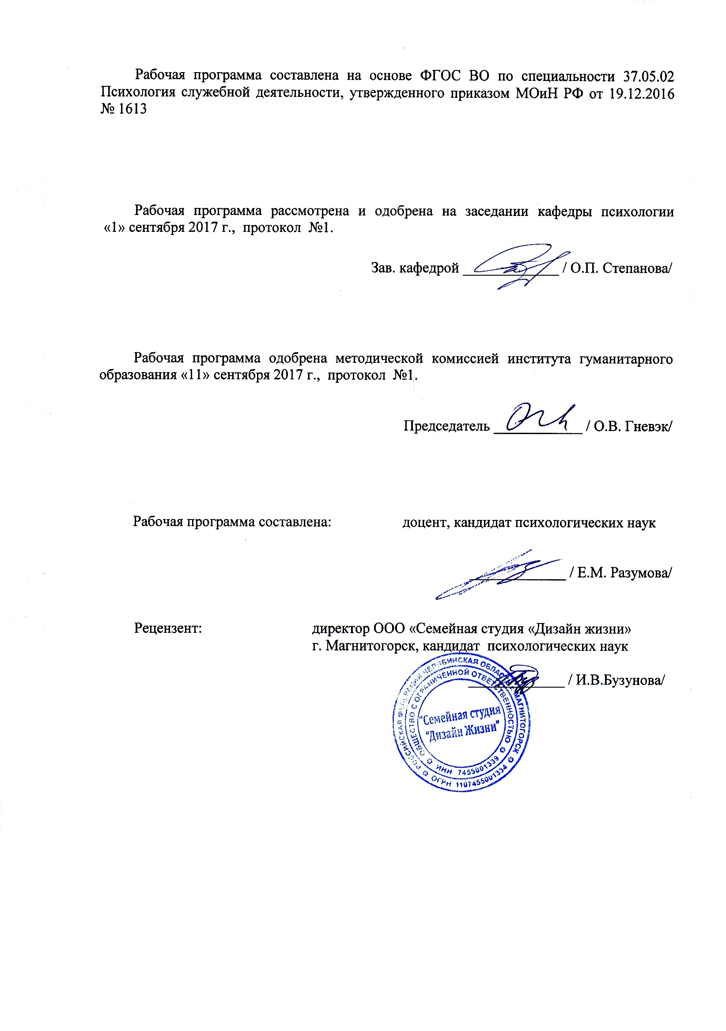
Рабочая программа составлена: _канд. психол. наук, доцент__
(должность, ученая степень, ученое звание)

_____________ / _Е.М. Разумова___/
(подпись) (И.О. Фамилия)

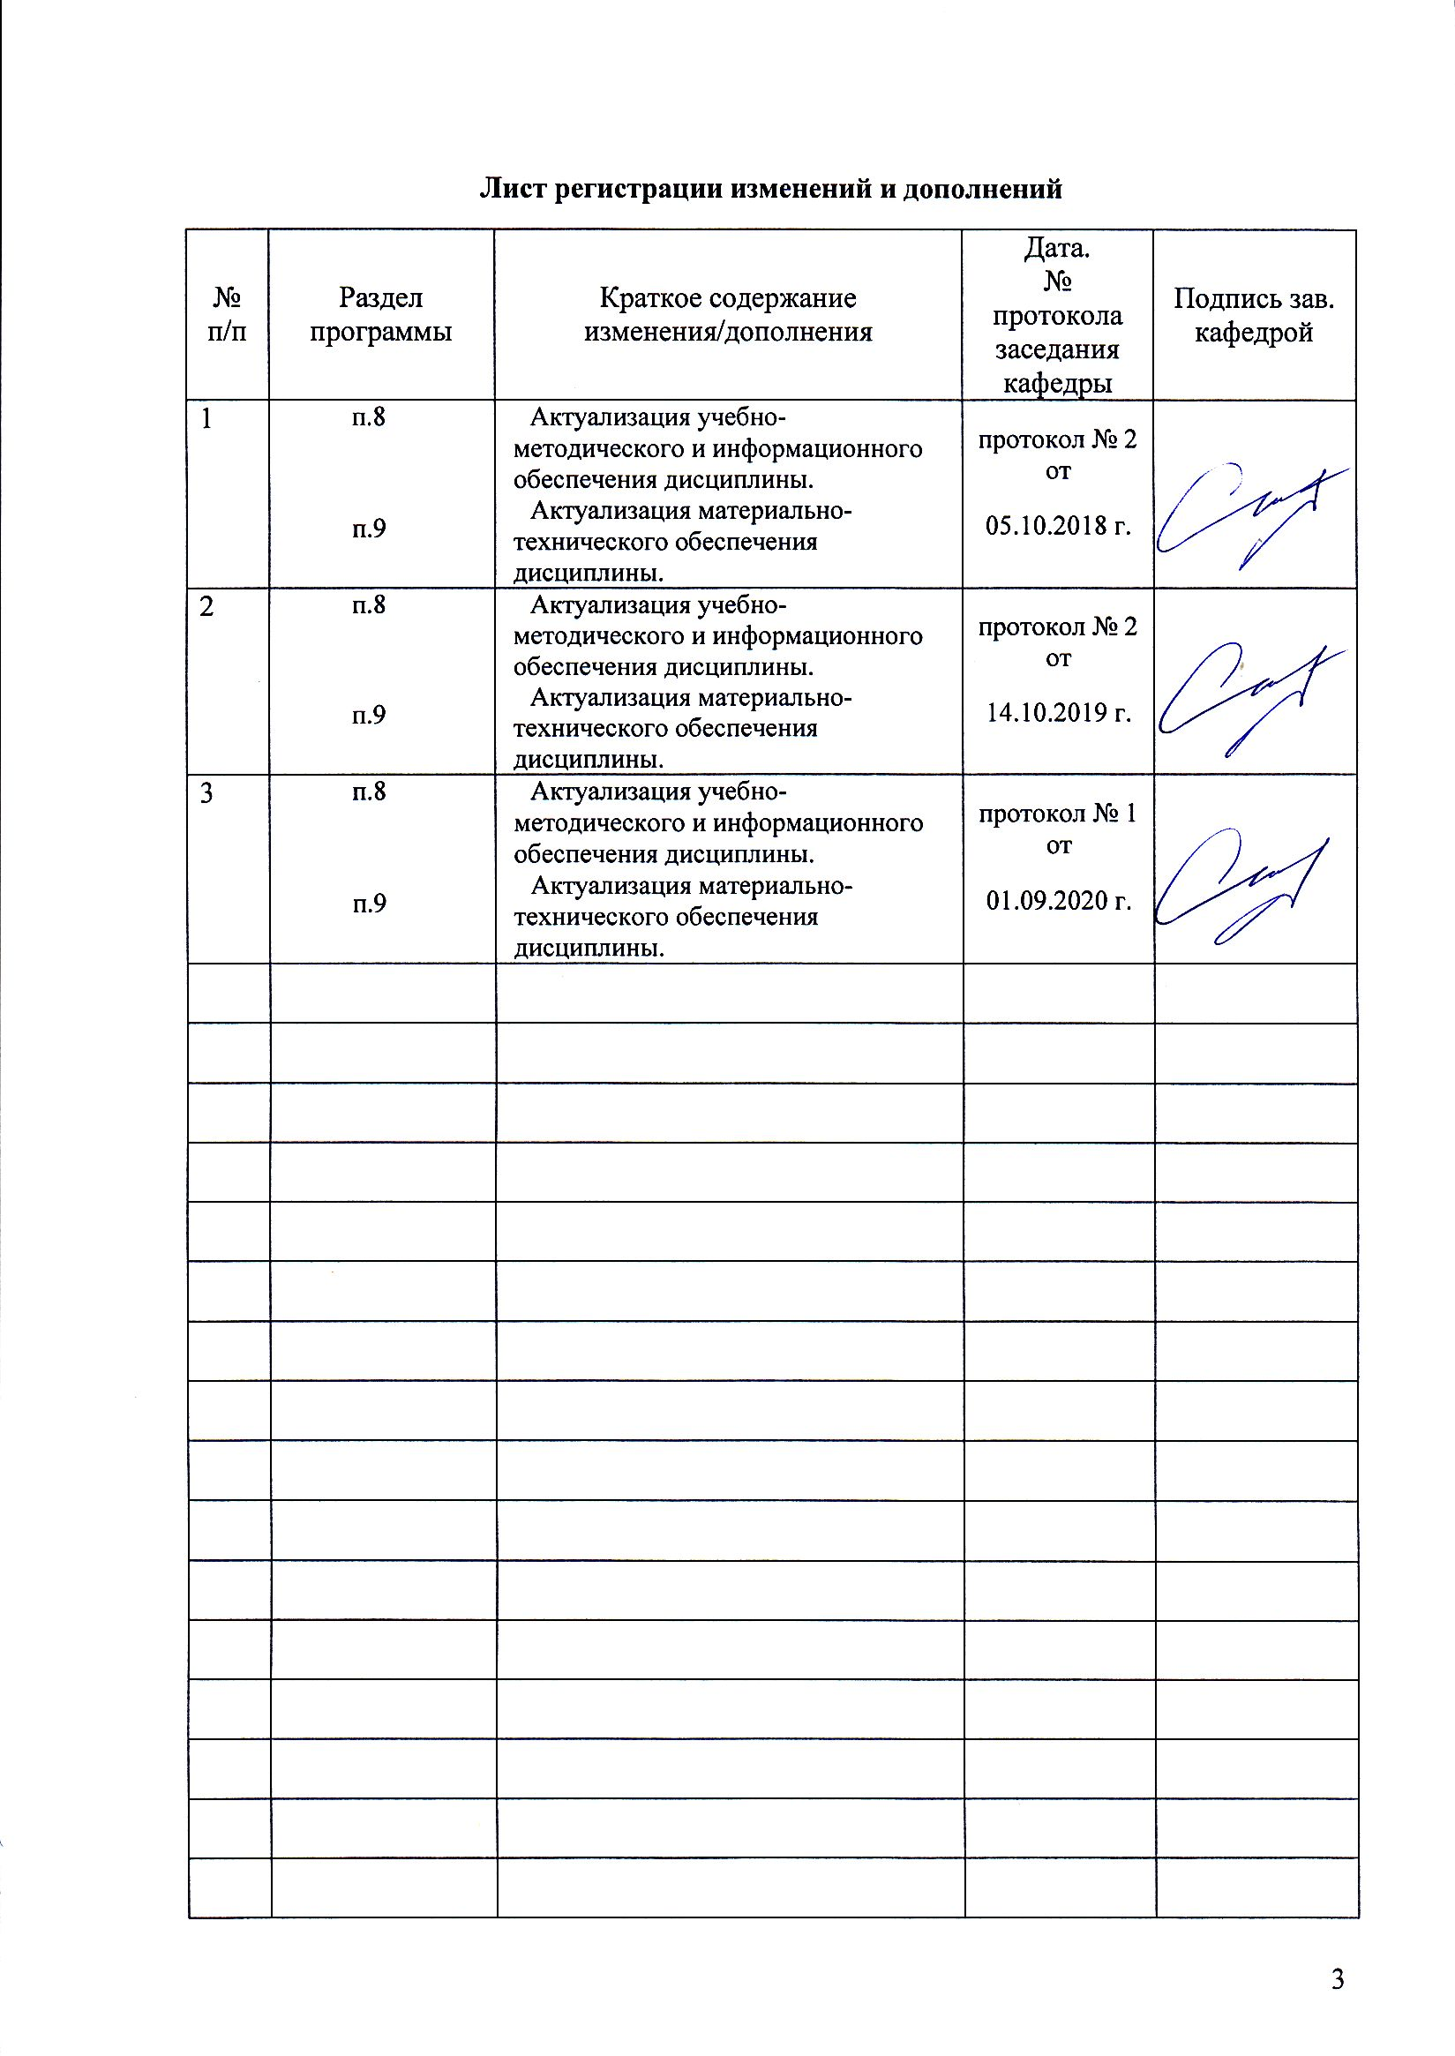
Лист регистрации изменений и дополнений
№ п/п | Раздел  программы | Краткое содержание  изменения/дополнения | Дата.  № протокола  заседания  кафедры | Подпись зав.  кафедрой

1. Цели освоения дисциплины

Целью освоения данной дисциплины является формирование у студентов представлений о современных потребностях и возможностях судебно-психологической экспертизы в уголовном и гражданском процессах; формирование способности выявлять специфику психического функционирования человека с учетом особенностей возрастных этапов, кризисов развития и факторов риска, его принадлежности к профессиональной, тендерной, этнической и социальным группам; формирование способности изучать психические свойства и состояния человека в норме и патологии, характеризовать психические процессы и проявления в различных видах деятельности личного состава, индивидов и групп, составлять психодиагностические заключения и рекомендации по их использованию.

2. Место дисциплины в структуре образовательной программы подготовки специалиста
Модуль «Судебно-психологическая экспертиза» является базовой дисциплиной вариативной части цикла дисциплин в подготовке специалистов с высшим образованием в программе подготовки студентов по специальности 37.05.02 Психология служебной деятельности. Дисциплина изучается на 5 курсе (10 семестр).
Для, изучения дисциплины необходимы знания, умения, навыки, сформированные в результате изучения дисциплин:
- Психология развития и возрастная психология
- Социальная психология
- Этнопсихология
- Пенитенциарная психология
- Криминальная психология
- Психология личности
- Клиническая психология
- Анатомия и физиология центральной нервной системы
- Физиология высшей нервной деятельности и сенсорных систем
- Психофизиология
- Психосоматика
- Учебная - практика по получению первичных профессиональных умений и навыков, в том числе первичных умений и навыков научно-исследовательской деятельности
Материал данной дисциплины является необходимой базой для изучения последующих модулей:
- Производственная – преддипломная практика,
- Подготовка к защите и защита выпускной квалификационной работы
- Подготовка к сдаче и сдача государственного экзамена

3 Компетенции обучающегося, формируемые в результате освоения
дисциплины (модуля) и планируемые результаты обучения
В результате освоения дисциплины (модуля) «Судебно-психологическая экспертиза» обучающийся должен обладать следующими компетенциями

Структурный  элемент  компетенции | Планируемые результаты обучения
ПК-2: способность выявлять специфику психического функционирования человека с учетом особенностей возрастных этапов, кризисов развития и факторов риска, его принадлежности к профессиональной, гендерной, этнической и социальным группам
Знать | - нормы и специфику психического функционирования человека на разных возрастных этапах и кризисах его развития;  - факторы риска при психическом функционировании человека;  - особенности личности, принадлежащей к различным профессиональным, гендерным, этническим и социальным группам;  - мероприятия по выявлению и предупреждению возможных отклонений в развитии и поведении личности.
Уметь | - применять эффективные методики и методы диагностики и коррекции личности на разных возрастных этапах;  - стратегически выстраивать процесс психологического сопровождения личности на всех возрастных этапах ее жизни и в период кризисов;  - дифференцировать личности, принадлежащие к различным профессиональным, гендерным, этническим и социальным группам.
Владеть | - методологией и методами выявления и определения специфики психического функционирования человека с учетом особенностей возрастных этапов, кризисов развития и факторов риска;  - навыками определения принадлежность личности к различным профессиональным, гендерным, этническим и социальным группам.
ПК-7: способность изучать психические свойства и состояния человека в норме и патологии, характеризовать психические процессы и проявления в различных видах деятельности личного состава, индивидов и групп, составлять психодиагностические заключения и рекомендации по их использованию
Знать | - основные показатели структурных компонентов личности в норме и патологии;  - теоретико-методологические основы психического развития человека;  - категории теоретического аппарата психических свойств, состояний, процессов, деятельностей индивида и групп;  - основные методы психодиагностики.
Уметь | - осуществлять психологическое воздействие на личность с целью оптимизации психического функционирования в различных сферах жизнедеятельности;  - своевременно применять знания положений дисциплины при составлении психодиагностических заключений и рекомендаций по их использованию;  - обобщать и применять понятия теоретических подходов в реализации практической деятельности психолога - эксперта.
Владеть | - диагностическим инструментарием исследования личности;  - систематическими навыками в использовании ведущих технологий и процедур в работе с подэкспертным с целью составления его психологического профиля, с учетом его индивидуальных особенностей.

4 Структура и содержание дисциплины (модуля)
Общая трудоемкость дисциплины составляет 3 зачетных единиц 108 акад. часов, в том числе:
– контактная работа – 66,2 акад. часов:
– аудиторная – 63 акад. часов;
– внеаудиторная – 3,2 акад. часов
– самостоятельная работа – 6,1 акад. часов;
– подготовка к экзамену – 35,7 акад. часа

Раздел/ тема  дисциплины | Семестр | Аудиторная  контактная работа  (в акад. часах) |  |  | Самостоятельная работа (в акад. часах) | Вид самостоятельной  работы | Форма текущего контроля успеваемости и  промежуточной аттестации | Код и структурный  элемент  компетенции
Раздел/ тема  дисциплины | Семестр | лекции | лаборат.  занятия | практич. занятия
1. Раздел: Понятие и сущность судебно-психологической экспертизы | 10 | 4 | 4 | 6 | 1
1.1. Тема: Предмет задачи и компетенции СПЭ |  | 2 | 2 | 3 | 0,5 | Изучение научной литературы. Составление глоссария | Устный ответ на практическом занятии (групповая дискуссия) | ПК-2 - зув  ПК-7 – зув
1.2. Тема: Общие положения судебно-психологической экспертизы |  | 2 | 2 | 3 | 0,5 | Изучение научной и учебной литературы. Составление глоссария | Устный ответ на практическом занятии (коллоквиум) | ПК-2 - зув  ПК-7 – зув
2. Раздел: Виды судебно-психологической экспертизы | 10 | 6 | 8 | 9 | 2,1
2.1. Тема: Судебно-психологические экспертизы по уголовным делам |  | 2 | 4 | 3 | 1,1 | Анализ правил ведения СПЭ. | Устный ответ на практическом занятии (ролевая игра) | ПК-2 - зув  ПК-7 – зув
2.2. Тема: Судебно-психологические экспертизы по гражданским делам |  | 2 | 2 | 3 | 0,5 | Анализ правил ведения СПЭ | Устный ответ на практическом занятии (ролевая игра) | ПК-2 - зув  ПК-7 – зув
2.3. Тема: Судебно-психологическая экспертиза аффекта |  | 2 | 2 | 3 | 0,5 | Изучение научной и учебной литературы по разделу «психические состояния» | Представление презентации на практическом занятии | ПК-2 - зув  ПК-7 – зув
3. Раздел: Участие в гражданском и уголовных процессах в  качестве специалиста и консультанта |  | 8 | 6 | 12 | 3
3.1. Тема: Допросы специалистов |  | 2 | 2 | 3 | 1 | Составление схем и механизмов психологического сопровождения | Глоссарий (отчет) | ПК-2 - зув  ПК-7 – зув
3.2. Тема: Особенности работы с потерпевшим при проведении СПЭ |  | 4 | 2 | 3 | 1 | Составление схем и механизмов психологического сопровождения | Устный ответ на практическом занятии (ролевая игра) | ПК-2 - зув  ПК-7 – зув
3.3. Тема: Особенности работы с подозреваемым при проведении СПЭ |  | 2 | 2 | 3 | 1 | Составление схем и механизмов психологического сопровождения | Презентация программ | ПК-2 - зув  ПК-7 – зув
Итого по дисциплине |  | 18 | 18 | 27 | 6,1
Промежуточный контроль |  |  |  |  | 35,7 |  | Экзамен

5 Образовательные и информационные технологии
При реализации различных видов учебной работы для достижения эффективного результата освоения дисциплины «Судебно-психологическая экспертиза» используются следующие образовательные и информационные технологии при организации и проведении лекционных занятий, практических и лабораторных занятий.
Прямая трансляция знаний происходит в форме традиционных образовательных технологий: информационная лекция, семинар по заранее подготовленным вопросам выделенной темы, практическое занятие для освоения полученных умений и формирования навыков работы в области юридической психологии, лабораторная работа по решению аналоговых психологических проблем взаимодействия всех участников юридического процесса.
Помимо традиционных занятий использованы и технологии проблемного обучения: проблемная лекция с используемыми дискуссионными вопросами, практикум по решению учебно-познавательных задач в форме дискуссионных игр (коллоквиумы).
Также при трансляции знаний по данной дисциплине использованы игровые технологии (ролевые игры, деловые игры, учебные игры) и технологии проектного обучения (творческий проект, информационный проект).
Практические занятия – формирование профессиональных практических умений выполнять определенные действия и операции, необходимые в профессиональной деятельности эксперта, закрепление навыков многомерного анализа конкретных ситуаций, закрепление навыков актуализации одной из множества схем анализа путем практического преломления теоретических положений дисциплины, формирование учебных практических умений решать учебные задачи, необходимые в последующей практической деятельности. На практических занятиях решаются конкретные прикладные задачи по освоению методов психологии и их сочетаний; по приобретению навыков качественной интерпретации и дальнейшего прогнозирования и коррекции личностных отклонений и профессионального риска.
Для наиболее эффективных результатов освоения дисциплины используются следующие образовательные технологии:
Информационно-коммуникативные технологии – технологии поиска и отбора информации, визуализация учебного материала, технологии развития критического мышления.
Технологии эффективной педагогической коммуникации – технологии проектной деятельности, кейс-технологии в образовательном процессе.
Активные формы обучения – подготовка письменных аналитических работ, сообщений; заполнение отчетной документации.
Интерактивные формы обучения – организация деловых игр, организация процесса психологического сопровождения подэкспертного; практическая проработка различных упражнений, приемов и технологий (дискуссии, мозговой штурм, деловые и ролевые игры, разбор конкретных ситуаций).

6 Учебно-методическое обеспечение самостоятельной работы обучающихся
Для самостоятельной работы по подготовке к занятиям по дисциплине «Судебно-психологическая экспертиза» необходимо рассматривать следующие вопросы и выполнять ряд необходимых заданий по темам.

1. Раздел: Понятие и сущность судебно-психологической экспертизы
1.1. Тема: Предмет задачи и компетенции СПЭ (0,5 час.):
Составление глоссария по основным понятиям темы. Групповая дискуссия.
Отчет: устный ответ на практическом занятии. Анализ письменной работы

1.2. Тема: Общие положения судебно-психологической экспертизы (0,5 час.):
Составление глоссария по основным понятиям темы. Составление конспекта по положениям СПЭ. Коллоквиум.
Отчет: устный ответ на практическом занятии, анализ письменной работы

2. Раздел: Виды судебно-психологической экспертизы
2.1. Тема: Судебно-психологические экспертизы по уголовным делам (1,1 час.):
Правила ведения СПЭ по уголовным делам на основе УПК РФ.
Отчет: устный ответ на практическом занятии, анализ презентаций.

2.2. Тема: Судебно-психологические экспертизы по гражданским делам (0,5 час.):
Правила ведения СПЭ по гражданским делам на основе ГПК РФ.
Отчет: устный ответ на практическом занятии, защита программ СПЭ.

2.3. Тема: Судебно-психологическая экспертиза аффекта (0,5 час.):
Составить конспект материала по теме «психические состояния»
Отчет: анализ письменной работы, защита презентации.

3. Раздел: Участие в гражданском и уголовных процессах в качестве специалиста и консультанта
3.1. Тема: Допросы специалистов (1 час.):
Составление схем и механизмов психологического сопровождения.
Отчет: устный ответ на практическом занятии

3.2. Тема: Особенности работы с потерпевшим при проведении СПЭ (1 час.)
Составление схем и механизмов психологического сопровождения.
Отчет: устный ответ на практическом занятии, зашита программ (деловая игра).

3.3. Тема: Особенности работы с подозреваемым при проведении СПЭ (1 час.):
Составление схем и механизмов психологического сопровождения.
Отчет: устный ответ на практическом занятии, защита программ.

Курсовая работа по данной дисциплине не запланирована.

7 Оценочные средства для проведения промежуточной аттестации
а) Планируемые результаты обучения и оценочные средства для проведения промежуточной аттестации:

Структурный  элемент  компетенции | Планируемые результаты обучения | Оценочные средства
ПК-2: способностью выявлять специфику психического функционирования человека с учетом особенностей возрастных этапов, кризисов развития и факторов риска, его принадлежности к профессиональной, тендерной, этнической и социальным группам, применять закономерности и методы науки в решении профессиональных задач
Знать | - нормы и специфику психического функционирования человека на разных возрастных этапах и кризисах его развития;  - факторы риска при психическом функционировании человека;  - особенности личности, принадлежащей к различным профессиональным, гендерным, этническим и социальным группам;  - мероприятия по выявлению и предупреждению возможных отклонений в развитии и поведении личности. | Теоретические вопросы:  1. Поводы факультативного (необязательного) назначения судебно-психологической экспертизы: установление обстоятельств, связанных с управлением техники.  2. Особенности видов судебно-психологических экспертиз (вопросы для эксперта, методики исследования): установление индивидуально-психологических особенностей личности.  3. Особенности видов судебно-психологических экспертиз (вопросы для эксперта, методики исследования): экспертиза эмоциональных состояний.  4. Особенности видов судебно-психологических экспертиз (вопросы для эксперта, методики исследования): экспертиза несовершеннолетних.  5. Особенности видов судебно-психологических экспертиз (вопросы для эксперта, методики исследования): СПЭ способности правильно воспринимать имеющие значение для дела обстоятельства и давать о них правильные показания  6. Особенности видов судебно-психологических экспертиз (вопросы для эксперта, методики исследования): СПЭ самоубийства.  7. Особенности видов судебно-психологических экспертиз (вопросы для эксперта, методики исследования): СПЭ по делам об изнасиловании.  8. Особенности видов судебно-психологических экспертиз (вопросы для эксперта, методики исследования): СПЭ психологических причин аварий, катастроф, ДТП, и т.д.  9. Судебно - психологическая экспертиза физиологического аффекта. Соотношение понятий аффекта в общей и судебной психологии. Дифференциальная диагностика аффекта и др. эмоциональных состояний, не достигающих степени выраженности аффекта.  10. Критерии судебно-психологической экспертной оценки аффекта. Диагностика аффекта на фоне алкогольного опьянения. Диагностика аффекта у лиц с психическими расстройствами, не исключающими вменяемости  11. Аффект, вызванный длительной психотравмирующей ситуацией, связанной с поведением потерпевшего (кумулятивный аффект)  12. Судебно-психологическая экспертиза индивидуально-психологических особенностей обвиняемого  13. Влияние индивидуально-психологических особенностей обвиняемых на криминальные действия  14. Комплексная судебная психолого-психиатрическая экспертиза ограниченной вменяемости обвиняемых.  15. Критерии экспертной диагностики ограничения способности обвиняемого к осознанию и регуляции своих действий  16. Определяющие факторы ограничения свободы выбора осознанного и целенаправленного действия  17. Варианты ограниченной вменяемости обвиняемых в криминально-агрессивных действиях  18. Судебно-психологическая экспертиза способности несовершеннолетнего обвиняемого с отставанием в психическом развитии, не связанном с психическим расстройством, в полной мере осознавать фактический характер и общественную опасность своих действий либо руководить ими: юридическое значение, особенности, вопросы для эксперта  19. Судебно-психологическая экспертиза способности свидетеля или потерпевшего правильно воспринимать обстоятельства, имеющие значение для дела, и давать о них показания: юридическое значение, особенности, вопросы для эксперта  20. Судебно-психологическая экспертиза способности потерпевшего по половым преступлениям понимать характер и значение совершаемых с ним действий или оказывать сопротивление: юридическое значение, особенности вопросы для эксперта.
Уметь | - применять эффективные методики и методы диагностики и коррекции личности на разных возрастных этапах;  - стратегически выстраивать процесс психологического сопровождения личности на всех возрастных этапах ее жизни и в период кризисов;  - дифференцировать личности, принадлежащие к различным профессиональным, гендерным, этническим и социальным группам. | Практические задания:  1. Составьте программу (определите методики) судебно-психологической экспертизы для несовершеннолетнего – потерпевшего от действий насильственно-сексуального характера.  2. Выберите из существующих методов воздействия те, которые окажутся эффективными на первом сеансе работы с подростком, находящимся в СИЗО по обвинению за нанесение тяжкого телесного вреда однокласснику.  3. Назовите ситуации СПЭ, в которых используется метод беседы. Опишите его специфику при проведении СПЭ.  4. Назовите ситуации СПЭ, в которых используется метод наблюдения. Опишите его специфику при проведении СПЭ.  5. Укажите значение 16-ти факторного опросника Р. Кеттелла в процедуре проведения СПЭ.  6. Составьте общий план обследования при проведении СПЭ способности воспринимать важные для дела обстоятельства и давать о них правильные показания.  7. Составьте общий план обследования при проведении СПЭ потерпевших по делам об изнасиловании.  8. Составьте набор вопросов для беседы с близкими при проведении посмертной судебно-психологической экспертизы.  9. Обоснуйте значение следующих семейных факторов, которые могут предрасполагать к самоубийству: отсутствие отца в раннем детстве; недостаточность материнской привязанности к ребенку в родительской семье; отсутствие родительского авторитета; матриархальный стиль отношений в семье; сверхавторитарность слабого взрослого, стремящегося утвердиться с помощью эмоциональных взрывов и телесных наказаний ребенка; семьи, где суицид и суицидальные попытки совершали родители или близкие родственники.  10. Поясните, как следует учитывать ст. 22 УК РФ об уменьшенной, ограниченной вменяемости в тех случаях, когда «вменяемое лицо, которое во время совершения преступления в силу психического расстройства не могло в полной мере сознавать фактический характер и общественную опасность своих действий (бездействия) либо руководить ими...» при проведении СПЭ.
Владеть | - методологией и методами выявления и определения специфики психического функционирования человека с учетом особенностей возрастных этапов, кризисов развития и факторов риска;  - навыками определения принадлежность личности к различным профессиональным, гендерным, этническим и социальным группам. | Комплексные задания:  - Составьте психологический портрет неосторожного преступника. Обоснуйте, приведите пример.  - Представьте программу профилактики отклонений личности.  - Представьте психологическую работу с личностью потерпевшего в период адаптации.  - Подобрать диагностический инструментарий и составить программу исследования по следующим темам:  - Индивидуально-психологические особенности личности;  - Взаимосвязь уровня самооценки и склонности к девиациям у лиц разных возрастов;  - Поддержание семейных отношений и переживаемые психические состояния личности;  - и пр.  5. Составить программы: по осуществлению профотбора сотрудников юридической системы; по профилактике профессионального выгорания сотрудников ОВД, МВД, УИС; и пр.
ПК-7: способность изучать психические свойства и состояния человека в норме и патологии, характеризовать психические процессы и проявления в различных видах деятельности личного состава, индивидов и групп, составлять психодиагностические заключения и рекомендации по их использованию
Знать | - основные показатели структурных компонентов личности в норме и патологии;  - теоретико-методологические основы психического развития человека;  - категории теоретического аппарата психических свойств, состояний, процессов, деятельностей индивида и групп;  - основные методы психодиагностики. | Теоретические вопросы:  1. Понятие судебной экспертизы и ее задачи. Основные сферы использования экспертиз.  2. Предмет, компетенции и структура судебно-психологической экспертизы  3. Права и обязанности судебного эксперта  4. Организация СПЭ. Заключение эксперта.  5. Экспертные методики и требования, предъявляемые к ним.  6. Законодательство о судебной экспертизе и проблемы его реализации.  7. Профессиональные и квалификационные требования, предъявляемые к экспертам и специалистам.  8. Права и обязанности руководителя судебно-экспертного учреждения.  9. Особенности проведения дополнительной и повторной экспертиз.  10. Понятие о вменяемости. Возраст уголовной ответственности.  11. Поводы для назначения судебно - психологической экспертизы: обстоятельства, связанные с устойчивыми особенностями личности подследственного, потерпевшего или свидетеля; обстоятельства, связанные с возрастными психологическими особенностями.  12. Поводы для назначения судебно - психологической экспертизы: обстоятельства, связанные с психическими состояниями лица во время совершения преступления; обстоятельства, связанные с необычным поведением лица в период проведения следственного действия.  13. Поводы для назначения судебно - психологической экспертизы: обстоятельства, связанные с взаимодействием "человек - машина"; обстоятельства, способствующие или предрасполагавшие к совершению самоубийства.  14. Основные следственные ситуации, в разрешении которых применяется СПЭ – поводы обязательного назначения СПЭ: определение способности несовершеннолетних обвиняемых, страдающих умственной отсталостью, не связанной с психическими заболеваниями, полностью сознавать себя, давать отчет в своих действиях.  15. Основные следственные ситуации, в разрешении которых применяется СПЭ – поводы обязательного назначения СПЭ: определение способности потерпевших от половых преступлений правильно воспринимать характер и значение действий преступника.  16. Основные следственные ситуации, в разрешении которых применяется СПЭ – поводы обязательного назначения СПЭ: определение способности человека верно воспринимать имеющие значение для дела обстоятельства и давать о них показания.  17. Основные следственные ситуации, в разрешении которых применяется СПЭ – поводы обязательного назначения СПЭ: определение наличия или отсутствия физиологического аффекта и иных эмоциональных состояний в момент совершения преступления.  18. Поводы факультативного (необязательного) назначения судебно-психологической экспертизы: установление автора письменного документа.  19. Поводы факультативного (необязательного) назначения судебно-психологической экспертизы: установление наличия или отсутствия у лица в период, предшествовавший смерти, психического состояния, предрасполагающего к самоубийству.  20. Поводы факультативного (необязательного) назначения судебно-психологической экспертизы: исследование роли личности обвиняемого в групповом преступлении.
Уметь | - осуществлять психологическое воздействие на личность с целью оптимизации психического функционирования в различных сферах жизнедеятельности;  - своевременно применять знания положений дисциплины при составлении психодиагностических заключений и рекомендаций по их использованию;  - обобщать и применять понятия теоретических подходов в реализации практической деятельности психолога - эксперта. | Практические задания:  1. Проанализируйте роль СПЭ личности обвиняемого, сославшись на: ч. 2 ст. 61 УК РФ, ч. 3 ст. 60 УК РФ, ч. 2 ст. 73 УПК РФ.  2. Предположите, какими индивидуально-психологическими особенностями может обладать обвиняемая: «Испытуемая С, обвиняемая в убийстве своего новорожденного ребенка. При клинико-психологическом освидетельствовании испытуемой выяснилось, что она росла в среднеазиатском селе, воспитывалась в многодетной семье, где доминировали патриархальные обычаи и традиции: авторитарность отца, традиционное распределение ролевых функций в семье, особенности полового воспитания (осуждение добрачных половых связей, вывешивание простыни во дворе после первой брачной ночи). Беременность у нее наступила вследствие изнасилования ее незнакомыми мужчинами в период ее обучения на последнем курсе СПТУ. О случившемся никому не рассказывала, боялась "позора для семьи", изгнания из дома, считала, что если об этом узнают, то никогда не сможет выйти замуж. При этом не обращалась в женскую консультацию, не осуществляла попыток прервать беременность. Не знала, что делать, о будущем старалась не думать. Осенью, по настоянию родителей, поехала поступать в один из подмосковных техникумов, где, проживая на квартире у знакомых, неожиданно для себя родила ребенка. В период, непосредственно предшествующий родам, почувствовала недомогание, не связала это с родами, считала, что у нее болит живот. Когда ребенок закричал, утопила его в бачке с водой».  3. Проанализируйте текст ст.ст. 107 и 113 УК РФ. Обоснуйте проведение СПЭ или КСППЭ в этих случаях:  Статья 107. Убийство, совершенное в состоянии аффекта:  1. Убийство, совершенное в состоянии внезапно возникшего сильного душевного волнения (аффекта), вызванного насилием, издевательством или тяжким оскорблением со стороны потерпевшего либо иными противоправными или аморальными действиями (бездействием) потерпевшего, а равно длительной психотравмирующей ситуацией, возникшей в связи с систематическим противоправным или аморальным поведением потерпевшего, — наказывается исправительными работами на срок до двух лет, либо ограничением свободы на срок до трех лет, либо принудительными работами на срок до трех лет, либо лишением свободы на тот же срок.  2. Убийство двух или более лиц, совершенное в состоянии аффекта, — наказывается принудительными работами на срок до пяти лет либо лишением свободы на тот же срок.  Статья 113. Причинение тяжкого или средней тяжести вреда здоровью в состоянии аффекта:  Умышленное причинение тяжкого или средней тяжести вреда здоровью, совершенное в состоянии внезапно возникшего сильного душевного волнения (аффекта), вызванного насилием, издевательством или тяжким оскорблением со стороны потерпевшего либо иными противоправными или аморальными действиями (бездействием) потерпевшего, а равно длительной психотравмирующей ситуацией, возникшей в связи с систематическим противоправным или аморальным поведением потерпевшего, — наказывается исправительными работами на срок до двух лет, либо ограничением свободы на срок до двух лет, либо принудительными работами на срок до двух лет, либо лишением свободы на тот же срок.  4. Поясните причины, на основании которых эксперты могли прийти к данному заключению: «Обвиняемый С, 31 год. Женат, имеет одного ребенка. Разводился с женой, потом снова стали жить вместе. Работал на заводе рабочим. В день совершения правонарушения вернулся домой раньше обычного. Открыв дверь, увидел свою жену и незнакомого мужчину: оба были обнаженные. Схватил металлические щипцы и совершил убийство обоих. Комиссией экспертов признан психически здоровым. Установлено, что в момент совершения инкриминируемого ему деяния находился в состоянии физиологического аффекта».  5. Определите, о каком виде аффекта говорится в ст. 21 УК РФ?  Статья 21. Невменяемость:  1. Не подлежит уголовной ответственности лицо, которое во время совершения общественно опасного деяния находилось в состоянии невменяемость, то есть не могло осознавать фактический характер и общественную опасность своих действий (бездействия) либо руководить ими вследствие хронического психического расстройства, временного психического расстройства, слабоумия либо иного болезненного состояния психики.  2. Лицу, совершившему предусмотренное уголовным законом общественно опасное деяние в состоянии невменяемости, судом может быть назначены принудительные меры медицинского характера, предусмотренные настоящим Кодексом.  6. Обоснуйте заключение экспертов: «Обвиняемый 3., 20 лет, официально нигде не работал, но всегда имел много денег и каждый вечер проводил в ресторанах. В возрасте 18 лет обвинялся в причинении вреда здоровью, но уголовное дело было закрыто, поскольку потерпевший забрал заявление. В день правонарушения после распития спиртных напитков на дискотеке возвращался с тремя друзьями на автомобиле домой. По дороге возникла ссора с одним из друзей из-за того, что 3. хотел, чтобы все еще посидели в кафе, а тот стал пренебрежительно о нем отзываться, начал всячески демонстрировать свое превосходство, потом остановил машину и вызвал 3. на улицу "поговорить". Как только они вышли из машины, 3. выхватил из кармана нож и ударил три раза потерпевшего в левую половину груди. Они повезли потерпевшего в больницу, но дороге 3. выбросил нож в окно. Потерпевший по дороге скончался. В ходе экспертизы 3. вел себя вызывающе, легко возбуждался. Выяснилось, что 3. страдает психопатией возбудимого круга, в момент совершения инкриминируемого ему деяния находился в состоянии эмоционального возбуждения, не достигшего степени выраженности аффекта».  7. Приведите примеры использовании проективных методик в СПЭ.  8. Прокомментируйте ч.3 ст. 20 УК РФ о том, что подросток не подлежит уголовной ответственности, если у него ограничение способности осознавать фактический характер и общественную опасность своих действий либо руководить ими, обусловленное отставанием несовершеннолетнего обвиняемого в психическом развитии, не связанном с психическим расстройством.  9. Подберите методики для выявления индивидуально-психологических особенностей подэкспертного.  10. Проанализируйте ст. ст. 57, 58 УПК РФ. Определите разницу между экспертом и специалистом
Владеть | - диагностическим инструментарием исследования личности;  - систематическими навыками в использовании ведущих технологий и процедур в работе с подэкспертным с целью составления его психологического профиля, с учетом его индивидуальных особенностей. | Комплексные задания:  - Подберите методики для комплексного исследования индивидуально-психологических особенностей личности подэкспертного.  - Подберите методики для исследования психических состояний личности подэкспертного  - Дайте критический анализ процедурам проведения СПЭ.  - и пр.

б) Порядок проведения промежуточной аттестации, показатели и критерии оценивания:
По дисциплине «Судебно-психологическая экспертиза» форма проведения промежуточной аттестации – экзамен. Экзамен проводится в устной форме по билетам. В билете по три вопроса: 2 – теоретических, 1 – практический.
Критерии оценки (в соответствии с формируемыми компетенциями и планируемыми результатами обучения):
– на оценку «отлично» (5 баллов) – студент должен показать высокий уровень знаний, интеллектуальные навыки решения проблем и задач, нахождения уникальных ответов к проблемам, оценки и вынесения критических суждений;
– на оценку «хорошо» (4 балла) – студент должен показать знания не только на уровне воспроизведения и объяснения информации, но и интеллектуальные навыки решения проблем и задач, нахождения уникальных ответов к проблемам;
– на оценку «удовлетворительно» (3 балла) – студент должен показать знания на уровне воспроизведения и объяснения информации, интеллектуальные навыки решения простых задач;
– на оценку «неудовлетворительно» (2 балла) – студент не может показать знания на уровне воспроизведения и объяснения информации.
– на оценку «неудовлетворительно» (1 балл) – студент не может показать интеллектуальные навыки решения простых задач.

Методические рекомендации по подготовке к экзамену:
Подготовка к экзамену и его результативность также требует умения оптимально организовывать свое время. Идеально, если студент познакомился с основными представлениями и понятиями в аудиторном процессе изучения дисциплины. Тогда подготовка к экзамену по контрольным вопросам позволит систематизировать материал и глубже его усвоить.
Работу лучше начинать с распределения предложенных контрольных вопросов по разделам и темам курса.
Затем необходимо выяснить наличие теоретических источников (конспект лекций, хрестоматия, учебники, монографии).
При чтении материала следует выделять основные понятия и определения, можно их законспектировать Выделение опорных понятий дает возможность систематизировать представления по дисциплине и, соответственно, результативнее подготовиться к экзамену.
Успешный ответ на зачетный вопрос предполагает процесс продумывания логики изложения материала по каждому вопросу, запоминание примеров.

8 Учебно-методическое и информационное обеспечение дисциплины (модуля)
а) Основная литература:
1. Гурьянова И.В. Психология подростка [Электронный ресурс] : учебно-методическое пособие / И. В. Гурьянова ; МГТУ. - Магнитогорск : МГТУ, 2015. - 1 электрон. опт. диск (CD-ROM). - Режим доступа: https://magtu.informsystema.ru/uploader/fileUpload?name=1467.pdf&show=dcatalogues/1/1123992/1467.pdf&view=true
2. Криминология [Электронный ресурс] : учебник / под ред. Г.А. Аванесова. - 5-е изд., перераб. и доп. - М. : ЮНИТИ-ДАНА, 2011. - 1 электрон. опт. диск (CD-ROM). - (Учебная литература для высш. и сред. проф. образ.). - Режим доступа: https://magtu.informsystema.ru/uploader/fileUpload?name=434.pdf&show=dcatalogues/1/1079527/434.pdf&view=true

б) Дополнительная литература:
1. Правоведение [Электронный ресурс] : практикум / [коллектив авт.: Л. А. Иванова, Е. В. Субботина, Т. Р. Мещерякова] ; МГТУ, Каф. публ.-правовых дисциплин, Каф. уголов.-правовых дисциплин, Каф. граждан.-правовых дисциплин. - Магнитогорск : МГТУ, 2014. - 1 электрон. опт. диск (CD-ROM). - Режим доступа: https://magtu.informsystema.ru/uploader/fileUpload?name=2027.pdf&show=dcatalogues/1/1128316/2027.pdf&view=true
2. Мартынова Н. В. Психология юношества [Электронный ресурс] : учебно-методическое пособие / Н. В. Мартынова ; МГТУ. - Магнитогорск : МГТУ, 2016. - 1 электрон. опт. диск (CD-ROM). - Режим доступа: https://magtu.informsystema.ru/uploader/fileUpload?name=2330.pdf&show=dcatalogues/1/1129965/2330.pdf&view=true

в) Методические указания:
1. Самостоятельная работа студентов вуза : практикум / составители: Т. Г. Неретина, Н. Р. Уразаева, Е. М. Разумова, Т. Ф. Орехова ; Магнитогорский гос. технический ун-т им. Г. И. Носова. - Магнитогорск : МГТУ им. Г. И. Носова, 2019. - 1 CD-ROM. - Загл. с титул. экрана. - URL: https://magtu.informsystema.ru/uploader/fileUpload?name=3816.pdf&show=dcatalogues/1/1530261/3816.pdf&view=true
Методические указания по выполнению домашних заданий для подготовки к практическим занятиям представлены в приложении 1.

г) Программное обеспечение и Интернет-ресурсы:

Наименование ПО | № договора | Срок действия лицензии
MS Windows 7 | Д-1227 от 08.10.2018  Д-757-17 от 27.06.2017 | 11.10.2021  27.07.2018
MS Office 2007 | № 135 от 17.09.2007 | бессрочно
FAR Manager | свободно распространяемое | бессрочно
7Zip | свободно распространяемое | бессрочно

Интернет-ресурсы:
- Электронная база периодических изданий East View Information Services, ООО «ИВИС» https://dlib.eastview.com/
- Поисковая система Академия Google (Google Scholar) URL: https://scholar.google.ru/
- Информационная система - Единое окно доступа к информационным ресурсам URL: http://window.edu.ru/
- Российская Государственная библиотека. Каталоги https://www.rsl.ru/ru/4readers/catalogues/
- Электронные ресурсы библиотеки МГТУ им. Г.И. Носова http://magtu.ru:8085/marcweb2/Default.asp

9 Материально-техническое обеспечение дисциплины (модуля)

Учебные аудитории для проведения занятий лекционного типа | Доска, мультимедийные средства хранения, передачи и представления информации.
Учебные аудитории для проведения практических и лабораторных занятий, групповых и индивидуальных консультаций, текущего контроля и промежуточной аттестации | Доска, мультимедийный проектор, экран
Помещения для самостоятельной работы обучающихся | Персональные компьютеры с пакетом MS Office, выходом в Интернет и с доступом в электронную информационно-образовательную среду университета
Помещение для хранения и профилактического обслуживания учебного оборудования | Стеллажи для хранения учебно-наглядных пособий и учебно-методической документации.

Приложение 1

Методические указания по подготовке
к практическим и семинарским занятиям

Доклад – публичное сообщение, представляющее собой развёрнутое изложение определённой темы.
Этапы подготовки доклада:
1. Определение цели доклада.
2. Подбор необходимого материала, определяющего содержание доклада.
3. Составление плана доклада, распределение собранного материала в необходимой логической последовательности.
4. Общее знакомство с литературой и выделение среди источников главного.
5. Уточнение плана, отбор материала к каждому пункту плана.
6. Композиционное оформление доклада.
7. Заучивание, запоминание текста доклада, подготовки тезисов выступления.
8. Выступление с докладом.
9. Обсуждение доклада.
10. Оценивание доклада
Композиционное оформление доклада – это его реальная речевая внешняя структура, в ней отражается соотношение частей выступления по их цели, стилистическим особенностям, по объёму, сочетанию рациональных и эмоциональных моментов, как правило, элементами композиции доклада являются: вступление, определение предмета выступления, изложение (опровержение), заключение.
Вступление помогает обеспечить успех выступления по любой тематике.
Вступление должно содержать:
• название доклада;
• сообщение основной идеи;
• современную оценку предмета изложения;
• краткое перечисление рассматриваемых вопросов;
• интересную для слушателей форму изложения;
• акцентирование оригинальности подхода.
Выступление состоит из следующих частей:
Основная часть, в которой выступающий должен раскрыть суть темы, обычно строится по принципу отчёта. Задача основной части: представить достаточно данных для того, чтобы слушатели заинтересовались темой и захотели ознакомиться с материалами.
Заключение - это чёткое обобщение и краткие выводы по излагаемой теме.
Методические рекомендации по подготовке сообщения
Регламент устного публичного выступления – не более 10 минут.
Искусство устного выступления состоит не только в отличном знании предмета речи, но и в умении преподнести свои мысли и убеждения правильно и упорядоченно, красноречиво и увлекательно.
Любое устное выступление должно удовлетворять трем основным критериям, которые в конечном итоге и приводят к успеху: это критерий правильности, т.е. соответствия языковым нормам, критерий смысловой адекватности, т.е. соответствия содержания выступления реальности, и критерий эффективности, т.е. соответствия достигнутых результатов поставленной цели.
Работу по подготовке устного выступления можно разделить на два основных этапа: докоммуникативный этап (подготовка выступления) и коммуникативный этап (взаимодействие с аудиторией).
Работа по подготовке устного выступления начинается с формулировки темы. Лучше всего тему сформулировать таким образом, чтобы ее первое слово обозначало наименование полученного в ходе выполнения проекта научного результата (например, «Компетенции судебно-психологической экспертизы…», «Особенности работы с дошкольниками – потерпевшими от преступлений насильственного типа…», и пр.). Тема выступления не должна быть перегруженной, нельзя "объять необъятное", охват большого количества вопросов приведет к их беглому перечислению, к декларативности вместо глубокого анализа. Неудачные формулировки - слишком длинные или слишком краткие и общие, очень банальные и скучные, не содержащие проблемы, оторванные от дальнейшего текста и т.д.
Само выступление должно состоять из трех частей – вступления (10-15% общего времени), основной части (60-70%) и заключения (20-25%).
Вступление включает в себя представление авторов (фамилия, имя отчество, при необходимости место учебы/работы, статус), название доклада, расшифровку подзаголовка с целью точного определения содержания выступления, четкое определение стержневой идеи. Стержневая идея проекта понимается как основной тезис, ключевое положение. Стержневая идея дает возможность задать определенную тональность выступлению. Сформулировать основной тезис означает ответить на вопрос, зачем говорить (цель) и о чем говорить (средства достижения цели).
Требования к основному тезису выступления:
• фраза должна утверждать главную мысль и соответствовать цели выступления;
• суждение должно быть кратким, ясным, легко удерживаться в кратковременной памяти;
• мысль должна пониматься однозначно, не заключать в себе противоречия.
В речи может быть несколько стержневых идей, но не более трех.
К аргументации в пользу стержневой идеи проекта можно привлекать фото-, видеофрагметы, аудиозаписи, фактологический материал. Цифровые данные для облегчения восприятия лучше демонстрировать посредством таблиц и графиков, а не злоупотреблять их зачитыванием. Лучше всего, когда в устном выступлении количество цифрового материала ограничено, на него лучше ссылаться, а не приводить полностью, так как обилие цифр скорее утомляет слушателей, нежели вызывает интерес.
План развития основной части должен быть ясным. Должно быть отобрано оптимальное количество фактов и необходимых примеров.
В научном выступлении принято такое употребление форм слов: чаще используются глаголы настоящего времени во «вневременном» значении, возвратные и безличные глаголы, преобладание форм 3-го лица глагола, форм несовершенного вида, используются неопределенно-личные предложения. Перед тем как использовать в своей презентации корпоративный и специализированный жаргон или термины, вы должны быть уверены, что аудитория поймет, о чем вы говорите.
Если использование специальных терминов и слов, которые часть аудитории может не понять, необходимо, то постарайтесь дать краткую характеристику каждому из них, когда употребляете их в процессе презентации впервые.
Самые частые ошибки в основной части доклада - выход за пределы рассматриваемых вопросов, перекрывание пунктов плана, усложнение отдельных положений речи, а также перегрузка текста теоретическими рассуждениями, обилие затронутых вопросов (декларативность, бездоказательность), отсутствие связи между частями выступления, несоразмерность частей выступления (затянутое вступление, скомканность основных положений, заключения).
В заключении необходимо сформулировать выводы, которые следуют из основной идеи (идей) выступления. Правильно построенное заключение способствует хорошему впечатлению от выступления в целом. В заключении имеет смысл повторить стержневую идею и, кроме того, вновь (в кратком виде) вернуться к тем моментам основной части, которые вызвали интерес слушателей. Закончить выступление можно решительным заявлением. Вступление и заключение требуют обязательной подготовки, их труднее всего создавать на ходу. Психологи доказали, что лучше всего запоминается сказанное в начале и в конце сообщения ("закон края"), поэтому вступление должно привлечь внимание слушателей, заинтересовать их, подготовить к восприятию темы, ввести в нее (не вступление важно само по себе, а его соотнесение с остальными частями), а заключение должно обобщить в сжатом виде все сказанное, усилить и сгустить основную мысль, оно должно быть таким, "чтобы слушатели почувствовали, что дальше говорить нечего" (А.Ф. Кони).
В ключевых высказываниях следует использовать фразы, программирующие заинтересованность. Вот некоторые обороты, способствующие повышению интереса:
- «Это Вам позволит…»
- «Благодаря этому вы получите…»
- «Это позволит избежать…»
- «Это повышает Ваши…»
- «Это дает Вам дополнительно…»
- «Это делает вас…»
- «За счет этого вы можете…»
После подготовки текста / плана выступления полезно проконтролировать себя вопросами:
• Вызывает ли мое выступление интерес?
• Достаточно ли я знаю по данному вопросу, и имеется ли у меня достаточно данных?
• Смогу ли я закончить выступление в отведенное время?
• Соответствует ли мое выступление уровню моих знаний и опыту?
При подготовке к выступлению необходимо выбрать способ выступления: устное изложение с опорой на конспект (опорой могут также служить заранее подготовленные слайды) или чтение подготовленного текста. Отметим, однако, что чтение заранее написанного текста значительно уменьшает влияние выступления на аудиторию. Запоминание написанного текста заметно сковывает выступающего и привязывает к заранее составленному плану, не давая возможности откликаться на реакцию аудитории.
Общеизвестно, что бесстрастная и вялая речь не вызывает отклика у слушателей, какой бы интересной и важной темы она ни касалась. И наоборот, иной раз даже не совсем складное выступление может затронуть аудиторию, если оратор говорит об актуальной проблеме, если аудитория чувствует компетентность выступающего. Яркая, энергичная речь, отражающая увлеченность оратора, его уверенность, обладает значительной внушающей силой.
Кроме того, установлено, что короткие фразы легче воспринимаются на слух, чем длинные. Лишь половина взрослых людей в состоянии понять фразу, содержащую более тринадцати слов. А третья часть всех людей, слушая четырнадцатое и последующие слова одного предложения, вообще забывают его начало. Необходимо избегать сложных предложений, причастных и деепричастных оборотов. Излагая сложный вопрос, нужно постараться передать информацию по частям.
Пауза в устной речи выполняет ту же роль, что знаки препинания в письменной. После сложных выводов или длинных предложений необходимо сделать паузу, чтобы слушатели могли вдуматься в сказанное или правильно понять сделанные выводы. Если выступающий хочет, чтобы его понимали, то не следует говорить без паузы дольше, чем пять с половиной секунд (!).
Особое место в презентации проекта занимает обращение к аудитории. Известно, что обращение к собеседнику по имени создает более доверительный контекст деловой беседы. При публичном выступлении также можно использовать подобные приемы. Так, косвенными обращениями могут служить такие выражения, как «Как Вам известно», «Уверен, что Вас это не оставит равнодушными». Подобные доводы к аудитории – это своеобразные высказывания, подсознательно воздействующие на волю и интересы слушателей. Выступающий показывает, что слушатели интересны ему, а это самый простой путь достижения взаимопонимания.
Во время выступления важно постоянно контролировать реакцию слушателей. Внимательность и наблюдательность в сочетании с опытом позволяют оратору уловить настроение публики. Возможно, рассмотрение некоторых вопросов придется сократить или вовсе отказаться от них. Часто удачная шутка может разрядить атмосферу.
После выступления нужно быть готовым к ответам на возникшие у аудитории вопросы.
Алгоритм действий студента по подготовке к семинарским занятиям:
– Приступая к выполнению задания по любой теме, прежде всего, ознакомьтесь с планом занятия, изучите соответствующий раздел учебника и учебного пособия, библиографию.
– По каждому вопросу предложенной темы студент должен определить и усвоить ключевые понятия и представления.
– Для более глубокого понимания проблемы далее необходимо познакомиться с дополнительной литературой и законспектировать основные положения.
– В случае возникновения трудностей студент должен и может обратиться за консультацией к преподавателю, ведущему данный курс.
Критерием готовности к семинарскому занятию будет умение ответить на все указанные вопросы, используя рекомендованные источники, а также наличие соответствующих конспектов.
Студенты обязаны:
1. Освоить содержание разделов, изучив учебную и дополнительную литературу.
2. Подготовить доклад по одному из предложенных вопросов семинара.
3. Иметь конспект по изучаемой теме.
Студент имеет право:
1. Получить консультацию по подготовке к семинарскому занятию.
2. Добавить библиографию по теме.
3. Сделать записи в тетрадях для практических занятий наиболее важных положений, которые могут быть использованы при ответе на вопросы семинара (цель - сформировать собственное суждение по данной проблеме).
4. В зависимости от требований семинара, сложности вопроса результат изучения литературы может быть оформлен в виде плана (структуры) ответа, тезисов ответа (доклада).
5. Подготовить развернутый ответ по следующему плану: дать определение рассматриваемого явления, раскрыть его сущность, показав его структуру, вскрыв причинно-следственные связи и взаимовлияние факторов, условий и обстоятельств на рассматриваемое явление (процесс), определить состояние, закономерности и тенденции его изменения в зависимости от различных факторов и условий. В процессе такой работы важно вскрыть положительные стороны и недостатки с тем, чтобы в выводах сформулировать обоснованные научные и другие рекомендации по альтернативным позициям.
6. Сообщения желательны небольшие - 5-10 минут. Главное обращать внимание на основные моменты изучаемой темы.
7. По согласованию с преподавателем, читающим данный курс, студент может подготовить сообщение на самостоятельно предложенную тему.
Рекомендации по работе с литературой
Умение работать с литературой – важный фактор успешности учебной деятельности студента и, вместе с тем, показатель его развития как субъекта познания. Отсюда необходимые рекомендации по работе с психологической литературой:
– при выборе источника теоретического материала надо исходить из основных понятий по теме, чтобы точно знать, что конкретно искать в том или ином издании (см. аннотацию к книге).
– для более глубокого усвоения и понимания материала следует читать не только имеющиеся в тексте определения или теоретические представления, но и примеры.
– в процессе чтения важно осознавать, в рамках какого психологического подхода или направления изложена проблема. Это позволит прийти к пониманию вопроса на более высоком уровне обобщения.
– чтобы получить объемные и системные представления по теме, нужно посмотреть несколько работ (возможно альтернативных) по данному вопросу.
– не следует конспектировать весь текст, относящийся к рассматриваемой проблеме, так как такой подход не дает возможности осознать материал. Необходимо выделить и законспектировать только основные положения, позволяющие выстроить логику ответа на вопросы интересуемой темы.
– в целях самоконтроля по усвоению материала можно выполнить задания по данной теме (в конце параграфа или раздела книги).

